МИНИСТЕРСТВО НАУКИ И ВЫСШЕГО ОБРАЗОВАНИЯ РОССИЙСКОЙ ФЕДЕРАЦИИ ФЕДЕРАЛЬНОЕ ГОСУДАРСТВЕННОЕ АВТОНОМНОЕ ОБРАЗОВАТЕЛЬНОЕ УЧРЕЖДЕНИЕ ВЫСШЕГО ОБРАЗОВАНИЯ

«СЕВЕРО-КАВКАЗСКИЙ ФЕДЕРАЛЬНЫЙ УНИВЕРСИТЕТ» ИНСТИТУТ ЦИФРОВОГО РАЗВИТИЯ

Отчет о лабораторной работе №2

по дисциплине основы программной инженерии

Выполнил: Гробова Софья Кирилловна,

2 курс, группа ПИЖ-б-о-20-1,

Проверил: Доцент кафедры

инфокоммуникаций, Воронкин Р.А.

Ставрополь, 2022 г

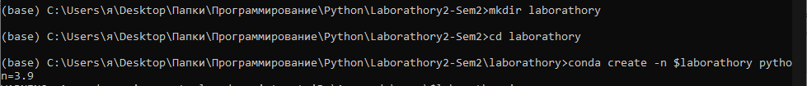

Рисунок 2.1 – Создание виртуального окружения



Рисунок 2.2 – Активация виртуального окружения



Рисунок 2.3 – Установка пакета numpy



Рисунок 2.4 – Установка пакета pandas



Рисунок 2.5 – Установка пакета pip



Рисунок 2.6 – Установка пакета scipy

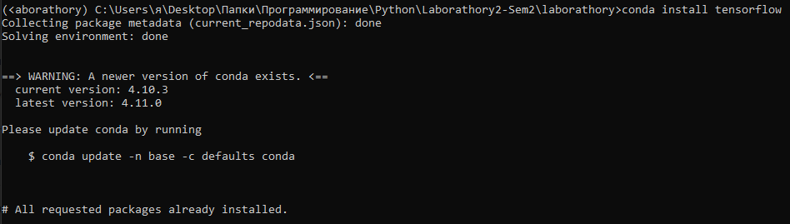

Рисунок 2.7 – Установка пакета tensorflow

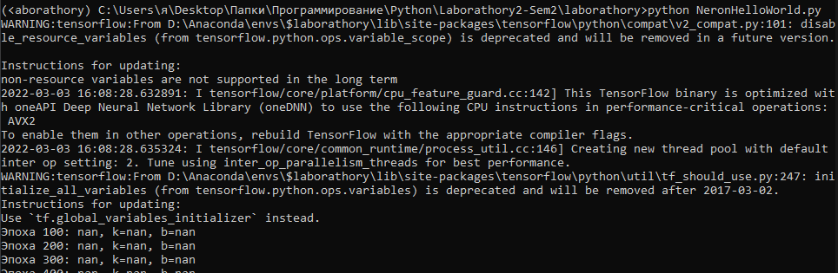

Рисунок 2.8 – Проверка работоспособности пакета tensorflow

1. Каким способом можно установить пакет Python, не входящий в стандартную библиотеку? При помощи conda install <name of pack>

Pip install <name of pack>

1. Как осуществить установку менеджера пакетов pip? Conda install pip

Python get-pip.py

1. Откуда менеджер пакетов pip по умолчанию устанавливает пакеты?
2. Как установить последнюю версию пакета с помощью pip? Pip install <name of pack>
3. Как установить заданную версию пакета с помощью pip? Pip install <name of pack><version>
4. Как установить пакет из git репозитория (в том числе GitHub) с помощью pip? Pip install git+<href>
5. Как установить пакет из локальной директории с помощью pip? Pip install –r <link>
6. Как удалить установленный пакет с помощью pip? Pip uninstall <name of pack>
7. Как обновить установленный пакет с помощью pip?

**pip install –U <name of pack>**

1. Как отобразить список установленных пакетов с помощью pip? Pip list
2. Каковы причины появления виртуальных окружений в языке Python?

При помои виртуальных окружений можно отправить проект на другую вычислительную машину так, чтобы не требовалось устанавливать на неё пакеты

1. Каковы основные этапы работы с виртуальными окружениями? Создание директории

Создание виртуального окружения Активация виртуального окружения Установка пакетов

1. Как осуществляется работа с виртуальными окружениями с помощью venv? python3 -m venv <путь к папке виртуального окружения>

env\\Scripts\\activate

1. Как осуществляется работа с виртуальными окружениями с помощью virtualenv? virtualenv -p python3 env

env\\Scripts\\activate

1. Изучите работу с виртуальными окружениями pipenv. Как осущестляется работа с виртуальными окружениями pipenv?
2. Каково назначение файла requirements.txt ? Как создать этот файл? Какой он имеет формат?
3. В чем преимущества пакетного менеджера conda по сравнению с пакетным менеджером pip?
4. В какие дистрибутивы Python входит пакетный менеджер conda? anaconda
5. Как создать виртуальное окружение conda? mkdir %PROJ_NAME%

cd %PROJ_NAME%

conda create -n $PROJ_NAME python=3.7 source activate $PROJ_NAME

1. Как активировать и установить пакеты в виртуальное окружение conda? Conda install <name of pack>

conda env export > environment.yml

1. Как деактивировать и удалить виртуальное окружение conda? conda deactivate

conda remove -n $PROJ_NAME

1. Каково назначение файла environment.yml ? Как создать этот файл? conda env export > environment.yml
2. Как создать виртуальное окружение conda с помощью файла environment.yml ?
3. Самостоятельно изучите средства IDE PyCharm для работы с виртуальными окружениями conda. Опишите порядок работы с виртуальными окружениями conda в IDE PyCharm.
4. Почему файлы requirements.txt и environment.yml должны храниться в репозитории git?